Formazione del carbone

Il carbone si formò circa 270 milioni di anni fa, durante il Carbonifero che fa parte dell'era Paleozoica Superiore
(fra 600 e 200 milioni di anni fa).
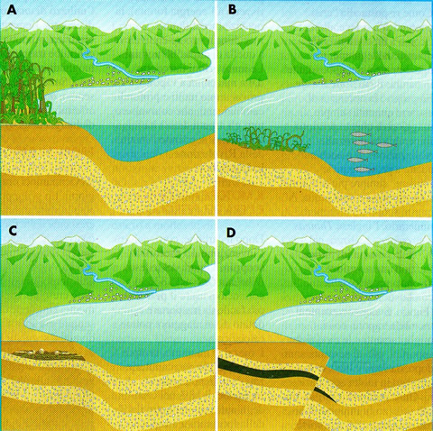
Il carbone è una roccia sedimentaria di origine fossile, composta da materie prime organiche e inorganiche. Il materiale organico è costituito principalmente da carbonio e, in quantità inferiore, da idrogeno, ossigeno, zolfo.
Il carbon-fossile si è formato in ambienti caldi e umidi in seguito alla trasformazione di grandi masse vegetali (figura A). Per milioni di anni le piante verdi attraverso il processo di fotosintesi clorofilliana hanno costruito glucidi, particolarmente cellulosa e lignina, che costituiscono la loro struttura di rivestimento e di sostegno.
La vegetazione di felci arboree che ricopriva abbondantemente le terre emerse con il passare del tempo venne sommersa dalle acque a causa dello sprofondamento della crosta terrestre (figura B) ed ha subito un processo lento di decomposizione operato da batteri anaerobici, cioè batteri che vivono in assenza di ossigeno.
Successivamente questo materiale vegetale è stato ricoperto da argilla, sabbia, arenarie e calcari. Con il passare del tempo questa materia organica è stata compressa dagli strati di rocce e da ghiaia (figura C); la cellulosa rimasta ha perso ossigeno e idrogeno a causa delle fermentazioni operate dai batteri, concentrando così il contenuto di carbonio.
A questo si è aggiunta una moderata quantità di idrogeno (figura D).
Perchè possa formarsi un giacimento di carbone devono quindi verificarsi condizioni molto particolari:
1. è necessario che esistano delle condizioni ambientali tali da consentire un rigoglioso sviluppo della vegetazione (clima caldo umido);
2. è necessaria la presenza di molta acqua;
3. deve esserci, quando la situazione diviene insostenibile per le vita delle piante, un'apporto di materiale terrigeno che seppellisca la vegetazione.
Affinché il giacimento sia importante è necessario che questi fatti si ripetano un gran numero di volte.

